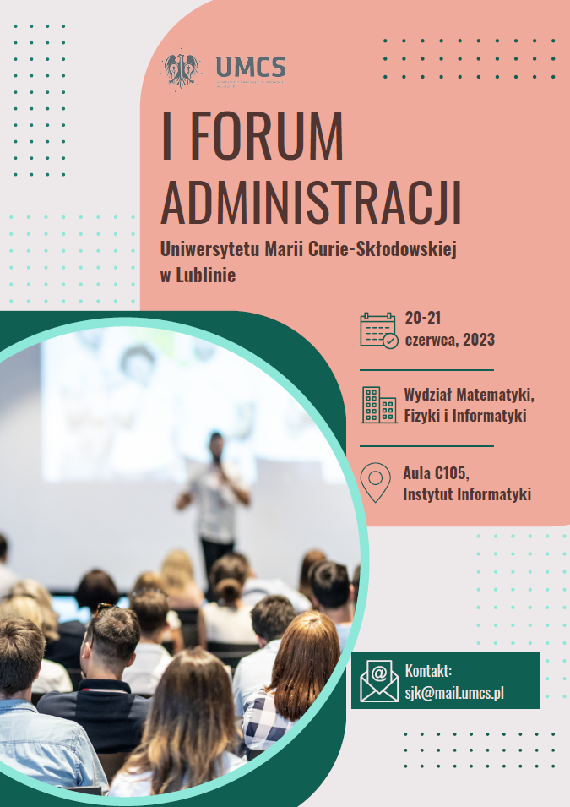
20 czerwca 2023 r.,  Wydział Matematyki, Fizyki i Informatyki | PROGRAM  I FORUM ADMINISTRACJI UMCS
09:30 – 10:00 | REJESTRACJA UCZESTNIKÓW
Aula C105,  Instytut Informatyki, I. p | POWITANIE UCZESTNIKÓW
10:00 – 10:15 | OTWARCIE FORUM – prof. dr hab. Radosław Dobrowolski  - JM Rektor UMCS oraz mgr Grażyna Elżbieta Fiok – Kanclerz UMCS
10:15 – 10:45 | Prezentacja założeń Strategii podnoszenia kompetencji kadry dydaktycznej i wspierającej proces kształcenia – mgr Alicja Borzęcka-Szajner oraz mgr Urszula Wojtczak – Kokoszkiewicz – Centrum Kształcenia i Obsługi Studiów
10:45 -11:45 | Zamówienia publiczne w praktyce uniwersyteckiej  – mgr Małgorzata Stręciwilk - Z-ca Kanclerza ds. ogólnych
11:45 – 12:15 | Systemy informatyczne w pracy administracji uczelnianej - szanse  i wyzwania - mgr Wojciech Widelski - Dyrektor Lubman UMCS
12:15 – 12:30 | ZAKOŃCZENIE CZĘŚCI PANELOWEJ - mgr Grażyna Elżbieta Fiok – Kanclerz UMCS
12:30 – 12:55 | PRZERWA KAWOWA
WARSZTATY
DZIEŃ 1 – 20 czerwca 2023 r.

13:00 – 13:45  A 242 (6) – mat, II p. | Sporządzanie wewnętrznych aktów prawnych, w szczególności uchwał organów kolegialnych - r.pr. Grzegorz Narolski - Dyrketor Centrum Organizacyjno-Prawnego oraz r.pr. Joanna Lalak-Krzyżanowska – Zespół Radców Prawnych
13:50 – 15:20  A 242 (6) – mat, II p. | Decyzje administracyjne, w szczególności w sprawach studenckich i w postępowaniach doktorskich i doktora habilitowanego –  r.pr. Sylwia Pawłowska-Jachura - Z-ca Dyrektora Centrum Organizacyjno-Prawnego oraz r.pr. Joanna Lalak-Krzyżanowska – Zespół Radców Prawnych
13:00 – 15:15  A 243 (5) – mat, II p. | Pomoc materialna dla studentów/doktoratów po nowelizacji ustawy Prawo o szkolnictwie wyższym i nauce z 2023 r. –  lic. Emilia Klimaszewska - Kierownik Biura Spraw Studenckich CKiOS
13:00 – 14:30  A 244 (4) – mat, II p. | W UMCS-ie czy na UMCS-ie - czyli jak udoskonalić swój warsztat pisarski – mgr Aneta Adamska - Rzecznik Prasowy UMCS, Dyrektor Centrum Prasowego
13:00 – 15:15  C 151 (F VI) – wieżowiec, II p. | Savoir-vivre wobec osób z niepełnosprawnościami –  mgr Wojciech Góra – Kierownik Biura ds. Osób z Niepełnosprawnościami i Wsparcia Psychologicznego CKiOS oraz wolontariusze
13:00 – 15:15  C 159 (F V) – wieżowiec, II p. | Aspekty psychologiczne radzenia sobie w życiu zawodowym -  dr hab. Katarzyna Klimkowska, prof. Uczelni, Wydział Pedagogiki i Psychologii, SENSUM, OPTIMUM UMCS
WARSZTATY
DZIEŃ 2 – 21 czerwca 2023 r.

09:00 – 12:00  A 242 (6) – mat, II p. | Feedback w komunikacji - dr Izabela Łucjan - Biuro Promocji i Popularyzacji Nauki Centrum Promocji
09:00 – 11:30  A 243 (5) – mat, II p. | Zarządzanie stresem - mgr Magdalena Bis - Koordynator Biura Rozwoju Kompetencji Centrum Promocji
09:00 – 11:30  Sala sensoryczna, DS. Babilon | Złap oddech warsztaty relaksacyjne - mgr Marzena Bichta - Biuro ds. Osób z Niepełnosprawnościami i Wsparcia Psychologicznego CKiOS
12:00 – 14:00  Sala sensoryczna, DS. Babilon | Złap oddech warsztaty relaksacyjne - mgr Marzena Bichta - Biuro ds. Osób z Niepełnosprawnościami i Wsparcia Psychologicznego CKiOS
12:00 – 14:30  A 242 (6) – mat, II p. | Asertywność - mgr Małgorzata Czarnomska, Biura Rozwoju Kompetencji Centrum Promocji
13:00 – 16:00  A 243 (5) – mat, II p. | Empatia - warsztaty uwrażliwiające na drugiego człowieka –  dr hab. Agnieszka Lewicka-Zelent, prof. uczelni - Zespół ds. Równości Płci

